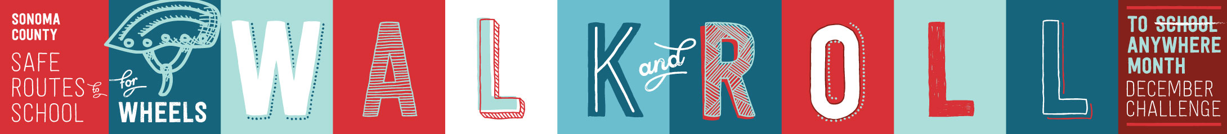
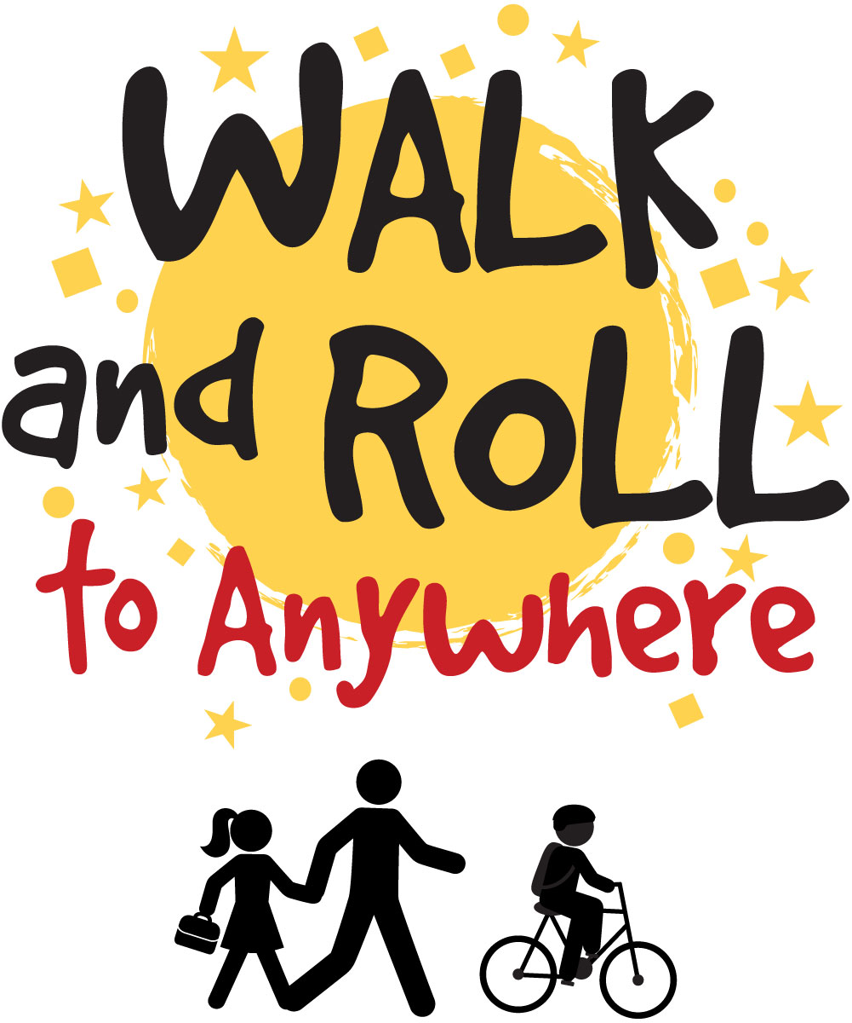

Dear Student & Family,
Join us in celebrating Walk and Roll for Wheels this December! We challenge you to walk, bike, scoot or skate to ANYWHERE this month and to explore your neighborhoods while working on one or more of our Scavenger Hunts!

Here is how to participate!

- Join us on Walk and Roll to Anywhere Day. On ANY ONE DAY during the first FULL week of December (Dec 1st-7th), choose a destination to walk, bike, scooter, skate, or skateboard to. It can be ANY destination, whether it is a local park, a store, a friend’s house, your school campus, or just a walk around the neighborhood and back to your home.

- Fill out our Walk/Roll Anywhere Survey to share when, where, and how far you walked or rolled to school. Note: Survey results will be shared with your school to discover how many and which kids walked & rolled, how far kids traveled, and which teacher had the highest percentage of students who walked and rolled that week. Fill out survey by Monday 12/7.

- Complete and submit one or more Scavenger Hunts for one or more chances to Win a Scooter, Skateboard, or Roller Skates! Download our Challenge Activity at www.sonomasaferoutes.org (or get it from your school or teacher). Challenge must be received by Friday 1/8/21 Note: If you have questions regarding how to submit, contact saferoutes@bikesonoma.org
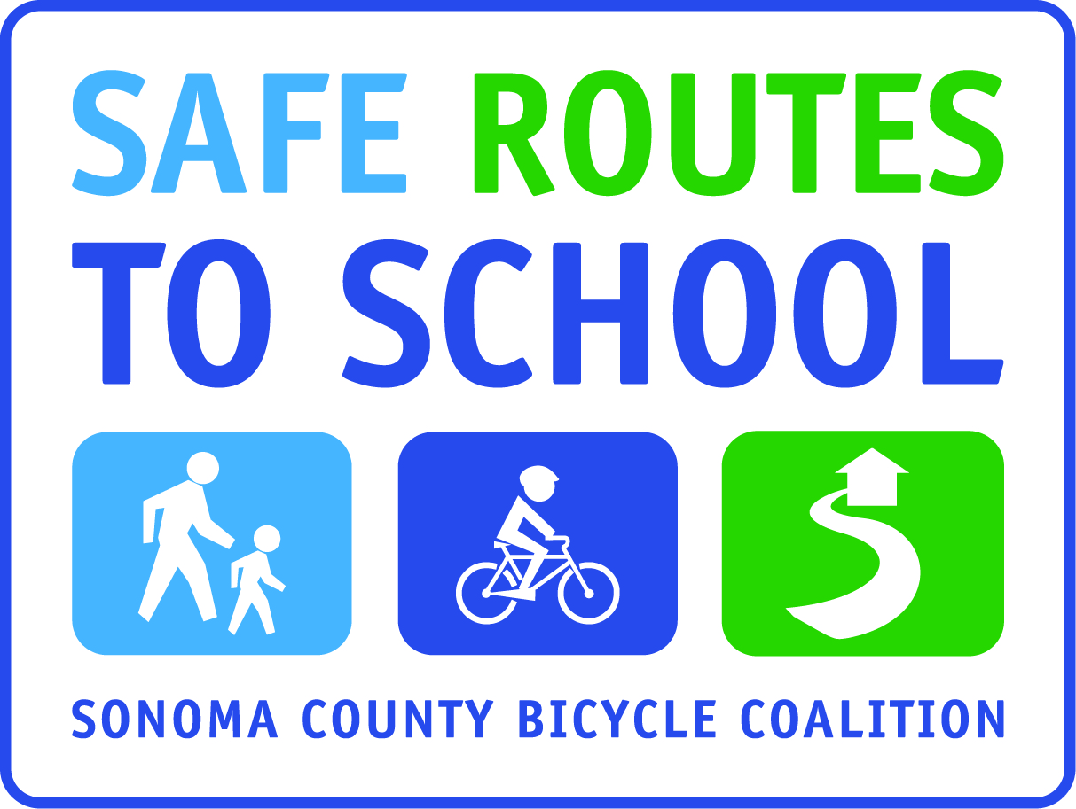
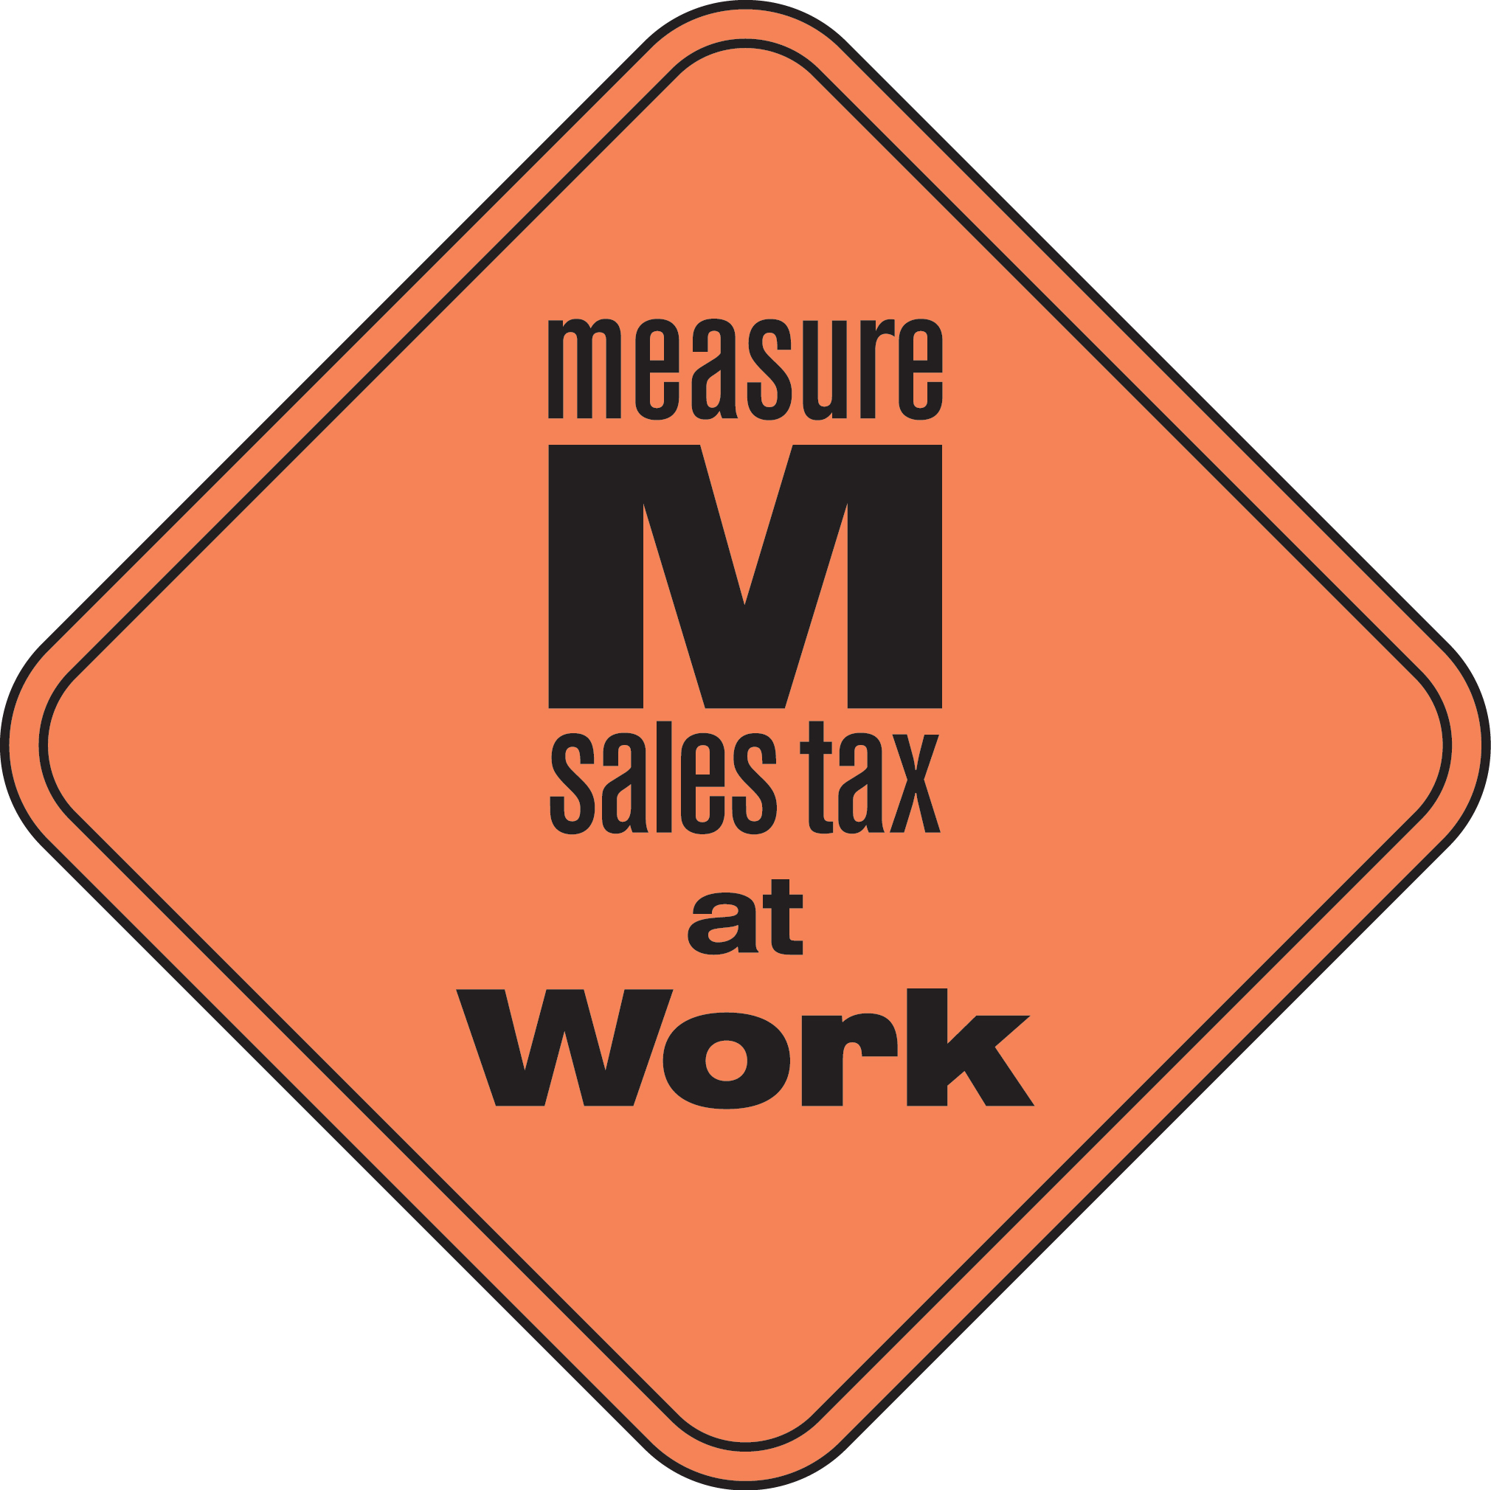
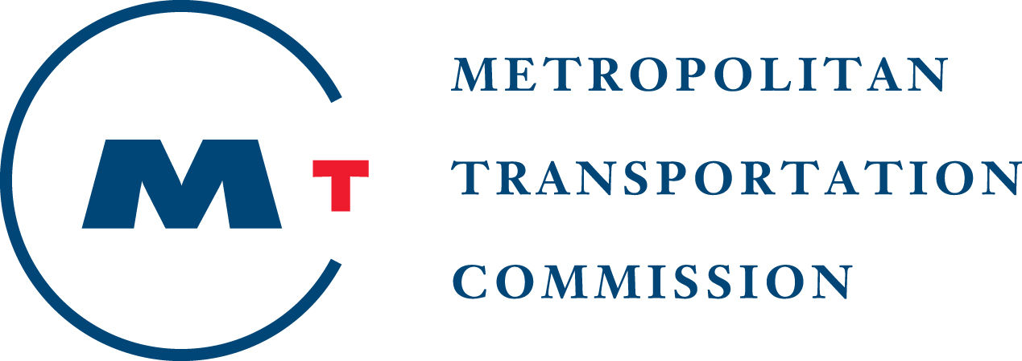

This project is supported by the Metropolitan Transportation Commission’s One Bay Area Grant Program and the Measure M Transportation Tax
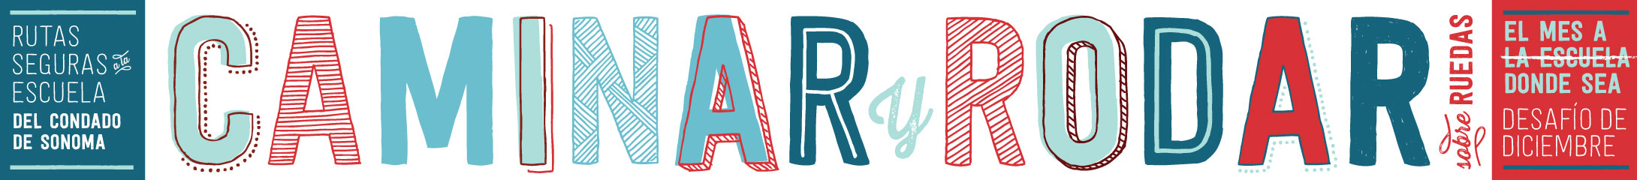
Estimado Estudiante y Familia,
¡Únete a celebrar Caminar y Rodar este mes de Diciembre! Anímate al desafío de caminar, ir en bicicleta o en patinete a cualquier lugar de tu barrio, y a la vez participa en una (o más) de nuestras Búsquedas del Tesoro.

Cómo participar:

- Acompáñenos en El Dia de Caminar y Rodar a Dónde Sea.
En cualquier dia en la primera semana de diciembre (del 1 al 7 de Diciembre), elige un lugar de destino para caminar, montar en bici, patinar, o hacer skateboard. Puede ser qualquier destino – el parque, la tienda, la casa de un amigo, la escuela, o sólo un paseo por el barrio.

- Rellena nuestra Encuesta de Caminar/Rodar a Dónde Sea para compartir cuándo, a dónde, y a qué distancia fuiste. Nota: Los resultados serán compartidos en tu escuela para descubrir cuantos niños caminaron o rodaron, a que distancia fueron, y que profesor tiene el mayor número de alumnos que caminaron o rodaron esa semana. Por favor, completa la encuesta antes del lunes, 7 de diciembre.

- Completa y entrega una o más Búsquedas del Tesoro y participa en el Sorteo para ganar un scooter, un patinete o unos patines. Descarga la actividad o el reto de www.sonomasaferoutes.org (o la pueden obtener de su profesor o en su escuela.) La actividad debe de recibirse antes del viernes 8 de Enero del 2021. Si tienes preguntas, envíalas a saferoutes@bikesonoma.org
Este proyecto tiene el apoyo del Metropolitan Transportation Commission One Bay Area Grant Program y el Measure M Transportation Tax

